

Mi
Diario
Vivir

Mujeres que Servían a Jesús

(Lucas 8:1-3)

Nombre ____________________________
Lunes

Texto para Memorización:
Para niños grandes: “Lo acompañaban los doce, y también algunas mujeres que habían sido sanadas de espíritus malignos y de enfermedades” Lucas 8:1b-2a (Nueva Versión Internacional)
Para niños pequeños: “Lo acompañaban los doce, y también algunas mujeres”.

Lectura Diaria (Lucas 8:1)
1Después de esto, Jesús estuvo recorriendo los pueblos y las aldeas, proclamando las buenas nuevas del reino de Dios. Lo acompañaban los doce,

- ¿Recuerdas a quien perdono Jesús en el estudio de la semana pasada?_____________________________________________
- ¿Después donde estuvo recorriendo Jesús?
___________________________________________________
- ¿Qué proclamaba en los pueblos y las aldeas?
___________________________________________________
- ¿Quiénes acompañaban a Jesús?
___________________________________________________

C Confesión de Pecados
A Adoración
P Petición
A Agradecimiento

Martes

Texto para Memorización:
Para niños grandes: “Lo acompañaban los doce, y también algunas mujeres que habían sido sanadas de espíritus malignos y de enfermedades” Lucas 8:1b-2a (Nueva Versión Internacional)
Para niños pequeños: “Lo acompañaban los doce, y también algunas mujeres”.

Lectura Diaria (Lucas 8:2)
2y también algunas mujeres que habían sido sanadas de espíritus malignos y de enfermedades: María, a la que llamaban Magdalena, y de la que habían salido siete demonios;

- ¿Además de los doce quienes mas acompañaban a Jesús? ________________________________________________
- ¿Qué había hecho Jesús a estas mujeres? ________________________________________________
- ¿Cómo le llamaban María? ________________________________________________
- ¿Cuántos demonios le había sacado Jesús?
________________________________________________

C Confesión de Pecados
A Adoración
P Petición
A Agradecimiento
Miércoles

Texto para Memorización:
Para niños grandes: “Lo acompañaban los doce, y también algunas mujeres que habían sido sanadas de espíritus malignos y de enfermedades” Lucas 8:1b-2a (Nueva Versión Internacional)
Para niños pequeños: “Lo acompañaban los doce, y también algunas mujeres”.

Lectura Diaria (Lucas 8:3)
3Juana, esposa de Cuza, el administrador de Herodes; Susana y muchas más que los ayudaban con sus propios recursos.

- ¿Esposa de quien era Juana? ________________________________________________
- ¿Qué era Cuza de Herodes? ________________________________________________
- ¿Con que ayudaban a Jesús Susana y muchas mas? ________________________________________________
- ¿Crees que tu también puedes ser servidor de Jesús?______
- Quiero decirte que tu puedes servir en muchas maneras
Podría ser con tus ofrendas, compartiendo el evangelio,
Dando buen testimonio u otro ministerio de la Iglesia.

C Confesión de Pecados
A Adoración
P Petición
A Agradecimiento
Jueves

Texto para Memorización:
Para niños grandes: “Lo acompañaban los doce, y también algunas mujeres que habían sido sanadas de espíritus malignos y de enfermedades” Lucas 8:1b-2a (Nueva Versión Internacional)
Para niños pequeños: “Lo acompañaban los doce, y también algunas mujeres”.

Con la ayuda de tus padres descubre la frase y escríbela en los cuadritos que tienes a continuación.


C Confesión de Pecados
A Adoración
P Petición
A Agradecimiento
Viernes

Texto para Memorización:
Para niños grandes: “Lo acompañaban los doce, y también algunas mujeres que habían sido sanadas de espíritus malignos y de enfermedades” Lucas 8:1b-2a (Nueva Versión Internacional)
Para niños pequeños: “Lo acompañaban los doce, y también algunas mujeres”.

Para hacer este trabajo necesitas una copia adicional pídesela a tu maestra y con la ayuda de tus padres recorta el texto de memoria y pégalo en los cuadros de abajo.

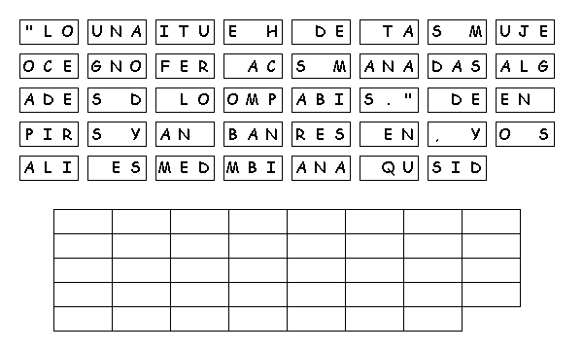

C Confesión de Pecados
A Adoración
P Petición
A Agradecimiento

Sábado

Texto para Memorización:
Para niños grandes: “Lo acompañaban los doce, y también algunas mujeres que habían sido sanadas de espíritus malignos y de enfermedades” Lucas 8:1b-2a (Nueva Versión Internacional)
Para niños pequeños: “Lo acompañaban los doce, y también algunas mujeres”.

- Escribe el tema de la semana.
________________________________________________
- Escribe el versículo de memoria.
________________________________________________
3.¿Por qué crees tu que estas mujeres seguían a Jesús?
_________________________________________________
4.¿De que manera apoyaban estas mujeres al ministerio de Jesús? ___________________________________________

C Confesión de Pecados
A Adoración
P Petición
A Agradecimiento

Domingo

Texto para Memorización:
Para niños grandes: “Lo acompañaban los doce, y también algunas mujeres que habían sido sanadas de espíritus malignos y de enfermedades” Lucas 8:1b-2a (Nueva Versión Internacional)
Para niños pequeños: “Lo acompañaban los doce, y también algunas mujeres”.

Todas estas mujeres tenían buenas razones para su gratitud personal hacia Jesús, pues las había sanado de muchas enfermedades y de espíritus malignos. Ellas ayudaban a Jesús en el ministerio aunque habían dificultades, pero ellas las vencieron. Ellas le acompañaban a Jesús en esta gira como sostenedoras, sirviéndole con sus bienes

- ¿Por qué estaban agradecidas con Jesús estas mujeres?
_________________________________________________
- ¿En que ayudaban a Jesús?
_________________________________________________
- ¿Tenían dificultades ellas?
_________________________________________________
- ¿Con que servían a Jesús estas mujeres?
_________________________________________________
5. Jesús también a hecho grandes cosas por ti y por mi, ¿cómo le
muestras tu gratitud?________________________________
C Confesión de Pecados
A Adoración
P Petición
A Agradecimiento

…No se olvide de llevar su libro a la iglesia para entregar su tarea….

